Управление образования Администрации Сосновского муниципального района
МОУ Сосновская средняя общеобразовательная школа №1

учебно-исследовательская работа
Технологии создания электронных учебников. Создание электронного учебника
«Организация исследовательской деятельности»

Автор Прокофьева Мария, 10б класс
Руководитель Е. С. Ильина,
учитель информатики

п. Сосновское
2011
Оглавление
Введение 3
1. Выбор средств для создания электронных учебников 5
1.1. Общие сведения об электронных учебниках 5
1.2. Основные формы электронного учебника 5
1.3. Классификация средств создания электронных учебников 7
1.4. Структурная организация электронного учебника 8
2. Классы программ для создания электронных публикаций 9
2.1. Редакторы 9
2.2. HTML-компиляторы 9
2.3. Программы для создания электронных книг 10
3. Основные этапы создания электронных учебников 11
3.1. Подготовительный этап 11
3.2. Основной этап 12
3.3. Завершающий этап 12
4. Разработка электронного учебника курса «Организация исследовательской деятельности» 14
4.1. Выбор программного средства для создания электронного учебника 14
4.2. Подготовительный этап 14
4.3. Основной этап 15
4.4. Завершающий этап 15
4.5. Тестирование и доработка 15
Заключение 16
Список источников информации 17
Приложения 18
Введение
Современная система образования все активнее использует информационные технологии и компьютерные телекоммуникации. Особенно динамично развивается система дистанционного образования, чему способствует ряд факторов, и прежде всего - оснащение образовательных учреждений компьютерной техникой и развитие интернета.
Как правило, в дистанционной форме обучения применяются электронные учебники. Достоинствами этих учебников, на мой взгляд, являются, во-первых, доступность в связи с развитием компьютерных сетей, во-вторых, адекватность уровню развития современных научных знаний, в-третьих, возможность постоянного обновления материала.
Электронный учебник должен максимально облегчить понимание и запоминание (причем активное, а не пассивное) наиболее существенных понятий и утверждений, вовлекая в процесс обучения иные, нежели обычный учебник, возможности человеческого мозга, в частности, слуховую и эмоциональную память.
Практика использования электронных учебников на уроках в нашей школе показала, что ученики более качественно осваивают изложенный материал, о чем свидетельствуют, например, результаты тестирования (за 15 минут до окончания урока алгебры в 10б классе проводилось тестирование по новой теме: в один день – объясненной учителем с помощью обычных средств, в другой - с помощью электронного учебника; во втором случае результат был, очевидно, лучше). Таким образом, развитие информационных технологий дает широкую возможность для изобретения новых методов и методик в образовании и, тем самым, повысить его качество.
Однако существует ряд случаев, когда учителя не устраивают готовые электронные учебники (например, в случае авторского курса). Таким образом, встает вопрос о подборе программных средств для создания электронных учебников педагогами.
Проблема исследования: несоответствие между финансовой доступностью программных приложений и возможностью их использования непрофессионалами, с одной стороны, и необходимыми для создания электронного учебника качественными показателями, с другой стороны.
Цель работы: подбор программного средства и его апробация для создания электронного учебника по ОИД.
Задачи:
- изучить виды и способы создания электронного учебника;
- найти наиболее подходящую программу для разработки электронного учебника;
- создать электронный учебник.
Гипотеза: Существуют доступные и достаточно простые в использовании программные приложения, с помощью которых возможно объединить весь материал учебного курса, представить информацию в доступном и компактном виде.
Объект исследования: программные средства для создания электронных учебников.
Предмет исследования: доступные программы, позволяющие создать электронный учебник, отвечающий всем требованиям школьного курса, который должен иметь возможность дальнейшего пополнения материала учителем.

1. Выбор средств для создания электронных учебников

1.1. Общие сведения об электронных учебниках
Электронный учебник является элементом образовательной среды. Она включает традиционные образовательные ресурсы, другие электронные учебники, людей, вовлеченных в образовательный процесс (ученик, учитель, родитель), государство, издателей и распространителей.
Электронный учебник представляет собой комплект обучающих, контролирующих, моделирующих и других программ, размещаемых на различных носителях (твердом или гибком дисках), в которых отражено основное научное содержание учебной дисциплины. Электронный учебник, чаще всего, дополняет обычный (если таковой имеется), но в нашем случае он будет заменять его. Особенно ЭУ эффективен в тех случаях, когда он:
- обеспечивает практически мгновенную обратную связь;
- помогает быстро найти необходимую информацию (в том числе, контекстный поиск), поиск которой в обычном учебнике затруднен;
- существенно экономит время при многократных обращениях к гипертекстовым объяснениям;
- наряду с кратким текстом показывает, рассказывает, моделирует и т.д. (если это необходимо), позволяет быстро, но в темпе наиболее подходящем для конкретного индивидуума, проверить знания по определенному разделу.

1.2. Основные формы электронного учебника
Тест. Внешне это простейшая форма электронного учебника. Основную сложность составляет подбор и формулировка вопросов, а также интерпретация ответов на вопросы. Хороший тест позволяет получить объективную картину знаний, умений и навыков, которыми владеет учащийся в определенной предметной области
Энциклопедия. Это базовая форма электронного учебника. На содержательном уровне термин энциклопедия означает, что информация, сконцентрированная в электронном учебнике, должна быть полной и даже избыточной по отношению к стандартам образования. Ведь она должна удовлетворить каждого из тех, кто к ней обратится. Естественно, что информация должна быть представлена в адекватной форме. Для электронных энциклопедий характерен соответствующий сервис: ссылки, закладки, возможность повтора анимаций и звуковых записей, поиск по ключевым словам и т.д.
Задачник. Задачник в электронном учебнике наиболее естественно осуществляет функцию обучения. Термин «задачник» не должен вводить в заблуждение. Задачник может быть и по гуманитарным дисциплинам. Главное в электронном задачнике - дозированная помощь. Учащийся получает именно ту учебную информацию, которая необходима для решения конкретной задачи.
Креативная среда. Современные электронные учебники должны обеспечивать творческую работу учащегося с объектами изучения и с моделями систем взаимодействующих объектов. Именно творческая работа, лучше в рамках проекта, сформулированного преподавателем, способствует формированию и закреплению комплекса навыков и умений у учащегося.
Авторская среда. Электронный учебник должен быть адаптируем к учебному процессу. То есть позволять учитывать особенности конкретной школы, конкретного класса, конкретного ученика. Пассивно это обеспечивается избыточностью учебных материалов, которая позволяет учителю проложить необходимую траекторию, определяемую выбранной стратегией обучения.
Часто требуется, чтобы учитель сам формировал материалы электронного учебника. Для этого и необходима соответствующая авторская среда.
Невербальная среда. Традиционно электронные учебники излагают теорию в текстовой или графической форме. Это является наследием полиграфических изданий, вербальных по своей природе. Вербальные методы изложения информации после определенного порога приводят к перегрузке ученика. Ведь он должен сначала усвоить систему словесной кодировки знаний, запомнить информацию, описывающую знание в закодированной форме, раскодировать знание и научиться применять его для решения проблем, сначала учебных, а затем и реальных. Так, в электронном учебнике возможно реализовать методический прием «делай как я». При этом многословные инструкции заменяются конкретными действиями над объектом изучения.
Перечисленные формы могут быть реализованы в виде отдельных электронных учебников, либо сгруппированы в одном. Все зависит от замысла автора этого учебника. Он должен владеть знаниями об истории и возможностях электронных учебников. Успех электронного учебника будет зависеть от того, как он «впишется» в окружающую его среду.

1.3. Классификация средств создания электронных учебников
Средства создания электронных учебников можно разделить на группы, например, используя комплексный критерий, включающий такие показатели, как назначение и выполняемые функции, требования к техническому обеспечению, особенности применения. В соответствии с этим критерием возможна следующая классификация способов создания:
- традиционные алгоритмические языки;
- инструментальные средства общего назначения;
- средства мультимедиа;
- гипертекстовые и гипермедиа средства.
На начальном этапе разработки электронного учебника целесообразно подобрать в качестве источников такие печатные и электронные издания, которые:
- наиболее полно соответствуют стандартной программе;
- лаконичны и удобны для создания гипертекстов;
- содержат большое количество примеров и задач;
- имеются в удобных форматах (принцип собираемости).

1.4. Структурная организация электронного учебника
На рынке компьютерных продуктов с каждым годом возрастает число обучающих программ, электронных учебников и т.п. Одновременно не утихают споры о том, каким должен быть электронный учебник, какие функции «вменяются ему в обязанность». Традиционное построение ЭУ: предъявление учебного материала, практика, тестирование.
Сейчас к учебникам предъявляются следующие требования:
Информация по выбранному курсу должна быть хорошо структурирована и представлять собою законченные фрагменты курса с ограниченным числом новых понятий.
Текстовая часть должна сопровождаться многочисленными перекрестными ссылками, позволяющими сократить время поиска необходимой информации. Перспективным элементом может быть подключение специализированного толкового словаря по данной предметной области.
Изображения или анимации должны сопровождать разделы, которые трудно понять в обычном изложении (если это возможно).
Создаваемый учебник должен иметь возможность дальнейшего пополнения, изменения, добавления гиперссылок, поэтому необходимо использовать такую форму как авторская среда. Подбираемое программное средство должно относиться к инструментальным средствам общего назначения или гипертекстовым средствам. Учебник должен соответствовать современным требованиям к структурной организации.

2. Классы программ для создания электронных публикаций

2.1. Редакторы
Программы для создания электронных учебников можно разбить на три категории. В первую входят редакторы. Они предоставляют удобные инструменты для быстрого визуального объединения текста, графики, навигационных элементов и обладают определенной функциональностью в плане редактирования. Наибольшие возможности предлагаются для редактирования текста, однако на том или ином уровне (например, через переключение в установленные на компьютере специализированные приложения) может быть реализовано редактирование и других типов внедряемых в публикацию объектов. Редакторы позволяют создавать любые типы электронных публикаций и добиваться их уникального оформления. Но, как правило, данные программы довольно дороги, требуют определенного времени на освоение и рассчитаны в первую очередь на достаточно подготовленных в компьютерном плане пользователей. Наиболее привлекательными в этой категории представляются пакеты:
- NeoBook Professional Multimedia 5.5
- Desktop Author 5.2
- eBooksWriter 2006
- SunRav BookOffice 3.0

2.2. HTML-компиляторы
HTML-компиляторы образуют вторую группу программных продуктов, предназначенных для объединения в общую структуру заранее подготовленных HTML-файлов. Они обладают значительно меньшими возможностями в оформлении внешнего вида, зато дешевле и меньше по объему. Создание публикаций требует мало времени, а разобраться сумеет любой пользователь. Среди HTML-компиляторов рекомендуются:
- eBookGold 3.1
- eBook Maestro 1.5

2.3. Программы для создания электронных книг
И, наконец, в третьей группе условно можно объединить приложения, предназначенные для создания электронных книг как одного из вариантов электронных публикаций. Популярных средств электронных книг существует очень много, например, такие как:
- Adobe Pdf
- Mobipocket
- Palm Doc
- iSilo
- Microsoft Reader
- Franklin eBookMan
- Hiebook
- Rocket
- AutoPlay Media Studio 8
Однако по большей части они ориентированы на чтение книг при помощи разнообразных карманных устройств. Это ограничивает сферу применения соответствующих программных средств разработки, поскольку выбор одного из узкоспециализированных форматов — не самый лучший вариант для подготовки рекламных, образовательных, информационных и иных материалов, рассчитанных на широкую аудиторию. Исключение составляют приложение Adobe Acrobat (в силу того, что PDF сегодня стал ведущим форматом для обмена документами и используется государственными учреждениями и крупными корпорациями во всем мире) и BookDesigner, поддерживающий огромное число форматов и позволяющий создавать электронные книги, предназначенные для чтения на большом числе устройств.
Создаваемый учебник должен играть, прежде всего, роль справочного пособия, нет необходимости (ориентируясь на целевую аудиторию) включать в него анимацию и рисунки, поэтому можно выбрать программу третьей группы, тем более это доступно. Кроме того, для использования другого класса программ потребуется не одно ПО, а их сочетание, чтобы получить конечный результат.

3. Основные этапы создания электронных учебников
Разработка обучающих курсов в среде мультимедиа является длительным и трудоемким процессом, поэтому важно хорошо представлять себе все основные этапы создания электронного учебника и возможные принимаемые на каждом этапе разработки решения. На предварительном этапе осуществляется выбор учебного курса для представления в среде мультимедиа. Должны быть определены предполагаемые затраты и время, необходимые для создания учебника, а также его возможный тираж и аудитория, которой он адресован. Тип аудитории позволяет определить общие требования к мультимедиа-курсу. Общеобразовательные курсы должны учитывать особенности обучения, связанные с различным уровнем общей подготовки обучаемых и уровнем их компьютерных знаний.

3.1. Подготовительный этап
На подготовительном этапе подбор иллюстративного и справочного материала, создание эскизов интерфейса и сценария обучающей программы, а также сценариев отдельных блоков (анимационных фрагментов, видеофрагментов, программ, реализующих компьютерное моделирование, блоков проверки знаний и т.п.). На этом же этапе при желании (или необходимости) разрабатываются различные варианты представления учебного материала (как по форме, так и по содержанию) в зависимости от психологического типа обучаемого. При работе с текстом учебного курса необходимо выполнить его структуризацию с определением точного перечня всех необходимых тем, которые должны быть изложены в данном курсе, делением на главы, параграфы и т.п. Каждый раздел и весь учебный курс в целом достигнут цели, если изначально определено, какие знания и навыки ученик должен приобрести. Исходя из этого, целесообразно использовать разные приемы, включая шрифтовые выделения, использование графики, рисунков и мультипликации. Для этой цели имеет смысл усилить обобщение выводов: включить сводку основных формул, сформулировать основные положения, составить таблицы. Текст желательно тщательно отредактировать, чтобы не вносить в него в дальнейшем больших изменений. Окончательно отредактированный текст преобразуется в гипертекст.

3.2. Основной этап
На основном этапе выполняются работы по непосредственному созданию учебника. Содержание при этом должно превалировать над формой его представления. Форма представления материала должна быть как можно более строгой. Страница не должна содержать лишней информации (графической или текстовой), которая могла бы отвлечь внимание читающего. Фон должен быть монотонным, но необязательно белым. Предпочтительно использование светлого фона, при этом текст должен быть написан темным цветом, например, черным или темно-синим. Не стоит использовать темный фон и светлый шрифт – это будет утомлять глаза читателя. При подборе гарнитуры шрифта следует исходить из того, что читаемость текста, написанного гарнитурой без серифов (засечек), выше, чем текста, написанного гарнитурой с засечками. При этом следует полностью отказаться от использования мелких размеров шрифтовых гарнитур. При включении в программу графических изображений нужно учитывать, что страницы будут просматриваться в системах с разным графическим разрешением и глубиной цвета, и ориентироваться на аппаратные средства, доступные большинству пользователей обучающей программы. Использование графических форматов, поддерживающих сжатие изображения (GIF, JPEG и т.п.), позволит сократить общий объем обучающей программы.

3.3. Завершающий этап
Создание различных элементов мультимедиа-курсов может осуществляться параллельно. Их объединение происходит на завершающем этапе. Учебник распределяется на темы, формируется система гипертекстовых ссылок. Большие объемы информации, характерные для учебных мультимедиа курсов, станут доступными только при наличии продуманного интерфейса и системы навигации.
После проведения завершающего этапа происходит тестирование и доработка курса. Прошедший тестирование учебник должен быть зарегистрирован как интеллектуальная собственность. При этом необходимо учесть авторские права коллектива разработчиков, принимавших участие в создании мультимедиа-курса.
Представляется полезным сопровождение курса после его тиражирования, разумеется, только для «легальных» пользователей: оперативное устранение возможных ошибок, обновление справочной информации и т.п.

4. Разработка электронного учебника курса «Организация исследовательской деятельности»
Электронный учебник разрабатывается для обучающихся старшей ступени (элективный курс адресован ученикам 10-11 классов). Разработка пособия заключается в том, что требуется собрать весь материал, представленный учителем в текстовом виде, скомпоновать его соответственно содержанию в наиболее удобной форме. Важно, чтобы можно было впоследствии пополнять материалы учебника и вносить изменения в структуру.

4.1. Выбор программного средства для создания электронного учебника
- Проанализировав общие сведения, рекомендации, изучив классификацию и виды учебников, решили, что потребуется учебник для работы в авторской среде. В программе должны присутствовать функции использования гипертекстовых ссылок, web-интерфейса (по возможности), формат полученных файлов должен иметь расширение «ехе». Были опробованы следующие программы: SunRav BookOffice 3.0,(программа-редактор), WYSIWYG Web Builder 6 (HTML-компилятор), phpDesigner (программа-редактор), Macromedia Dreamweaver 8 (программа для создания электронных книг), TurboSite (генератор сайтов) и другие.
Выбор остановился на программе AutoPlay Media Studio 8 как наиболее отвечающей нашим требованиям.

4.2. Подготовительный этап
Для разработки учебника были предоставлены материалы в текстовом виде. Необходимо было структурировать его для размещения на отдельных страницах электронного учебника. Работа осуществлялась поэтапно:
- Выбор фона и шрифта в соответствии с рекомендациями (фон светлый, шрифт темный, стиль без засечек); выполнен дизайн обложки электронного учебника (в соответствии с названием и содержанием), дизайн страниц.
- Разработка оглавления (наличие и порядок необходимых тем).

4.3. Основной этап
- Вставка текста и кнопок управления.
- Добавление гипертекстовых ссылок на страницы (кнопки управления, оглавление и заголовки).
- Проверка требований к тексту.
- Проверка формы представления материала.

4.4. Завершающий этап
На завершающем этапе происходила проверка учебника на наличие каких-либо ошибок (например, непредусмотренное трансформирование текста, отсутствие гиперссылок и т.д.), их устранение и непосредственное создание электронного учебника в формате «ехе».

4.5. Тестирование и доработка
Полученный учебник предназначен для использования на уроках курса «Организация исследовательской деятельности», будет предоставляться в качестве учебного пособия изучающим этот курс ученикам. Перспектива доработки учебника заключается в добавлении перекрестных ссылок, примеров, тестов, записи на диски с защитой от копирования. Правами доработки будут пользоваться исключительно авторы проекта (учебника).

Заключение
Современная степень развития коммуникационных ресурсов открыла перед человеком новые горизонты образовательной деятельности, но при этом поставила и новые задачи. Помощь в решении одной из них - суть проделанной мною работы.
В последние годы все мы стали свидетелями появления и развития электронных пособий, предоставляющих пользователям принципиально новые и более широкие возможности, нежели их традиционные, "бумажные" аналоги.
Полученный в ходе практической части исследования электронный учебник обладает современным дизайном и соответствует требованиям к компьютерным средствам обучения.
Цель, поставленная в начале исследования, достигнута, найдены программные средства, с помощью которых можно было осуществить запланированную работу, сделан конкретный выбор исходя из поставленных задач.
В ходе исследования подтверждена гипотеза, т.к. найдена программа, с помощью которой создан данный электронный учебник, которая достаточно проста в использовании, имеет удобный интерфейс. С ее помощью удалось объединить, структурировать весь материал учебного курса и предоставить информацию в более удобном виде. Есть возможность доработки учебника.
По сути, впервые в школе и районе создан подобный образовательный продукт, что подчеркивает большую, по моему мнению, практическую значимость проделанной работы.

Список источников информации
- Федотова Е. Л., Федотов А. А. Информационные технологии в науке и образовании / Е. Л. Федотова, А. А. Федотов: учеб. пособие. — М.: ИД «ФОРУМ» : ИНФРА-М, 2010. — 336 с.
- Мильчин А.Э. Издательский словарь-справочник. М.: ОЛМА-Пресс, 2003. — 560 с.
- URL: http://www.kgafk.ru/kgufk/html/Tehnolsozdelectron.html
- URL: http://revolution.allbest.ru/programming/00060052_0.html
- URL: http://kiselev.uir.nauchi.ru/cai/DesMak/lection6.htm
- URL: http://www.flero.ru/soft/other/24398-autoplay-media-studio-8020-retail.html

Приложения
Приложение 1
Скриншоты опробованных программ

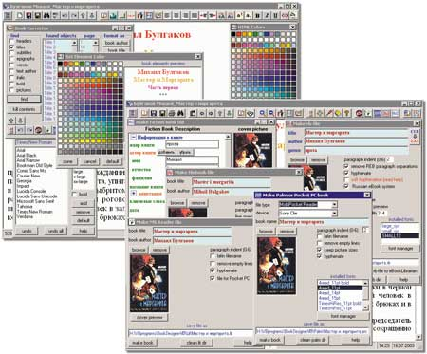
Рисунок 1.BookDesigner - программа для создания, редактирования и чтения электронных книг.

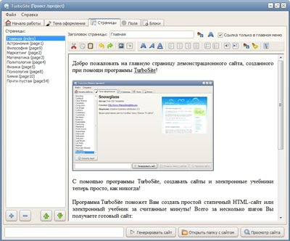
Рисунок 2. TurboSite - генератор сайтов

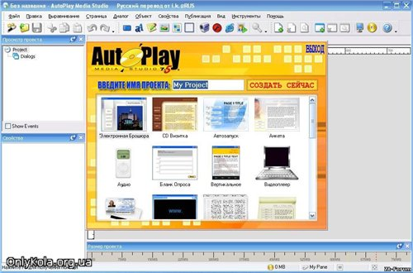
Рисунок 3. AutoPlay Media Studio 8 - программа для создания различных мультимедийных приложений

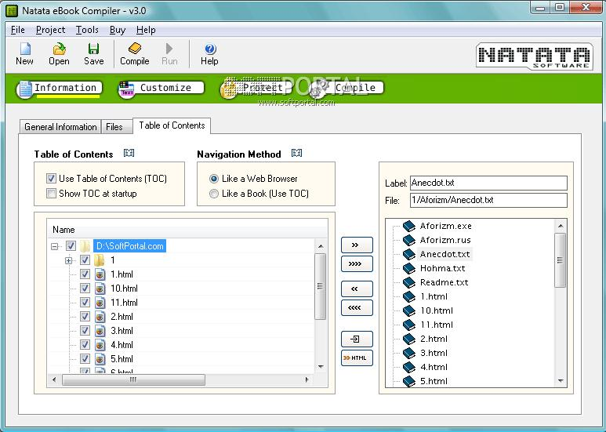
Рисунок 4. Natata eBook Compiler Gold 3.0.4 программа-компилятор
Приложение 2
Скриншоты готового учебника


Рисунок 5. Электронный учебник по ОИД – титульный лист

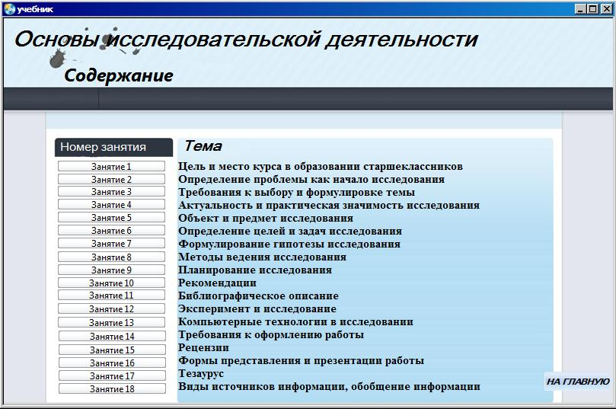
Рисунок 6. Электронный учебник по ОИД - содержание

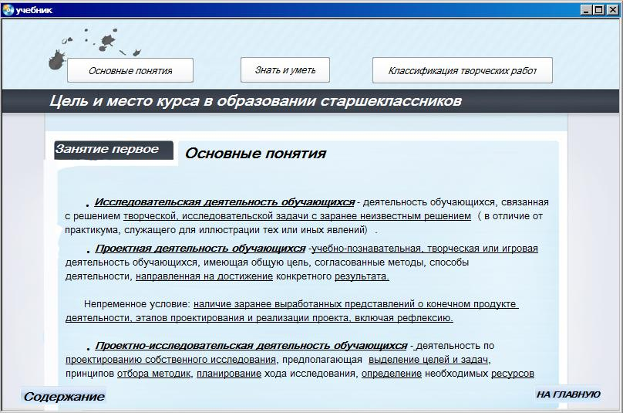
Рисунок 7. Электронный учебник по ОИД - занятие первое

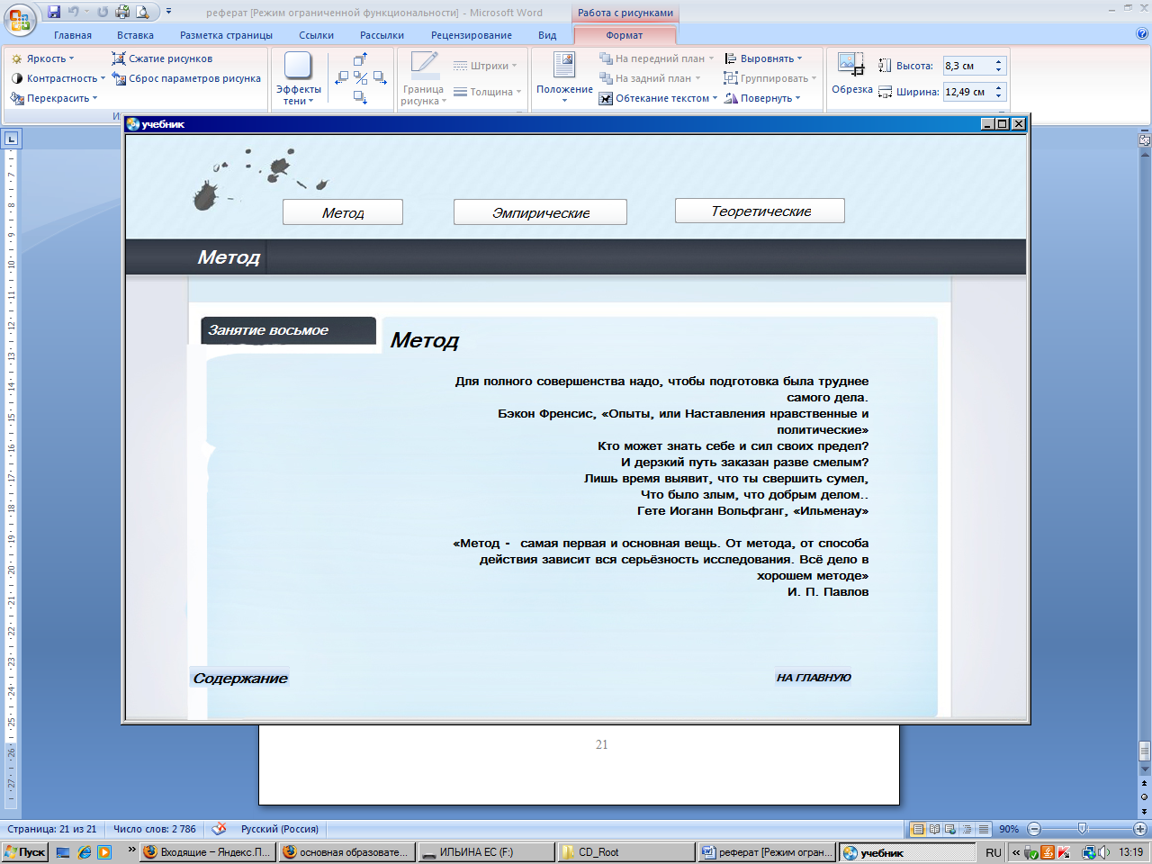
Рисунок 8. Электронный учебник по ОИД - занятие восьмое

